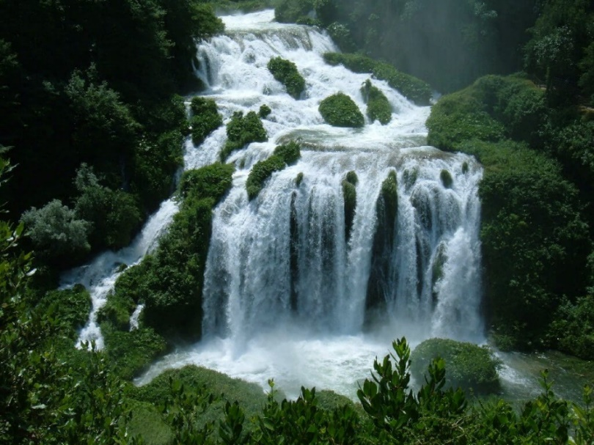
Booking TEL +39 06 45 67 75 32
info@evasionicral.com - www.evasionicral.com
Offerta per coppie
Pacchetto 4 giorni - 3 notti
Orvieto – Monterubiaglio - Marmore
Tra natura e degustazioni

Quota di partecipazione min 2 € 415,00 pp
Quota di partecipazione min 4 € 350,00 pp
Suppl. Alto livello € 210,00 pp
INCLUSO:
- Le attività elencate nel programma;
- Pranzi e degustazioni come menzionati nel programma;
- 3 Colazioni
- 2 Cene
- Pernottamento in struttura medio/alto livello (in base a soluzione scelta)

*MEDIO LIVELLO:
Strutture: Agriturismi, Hotel 3-4 stelle, Resort
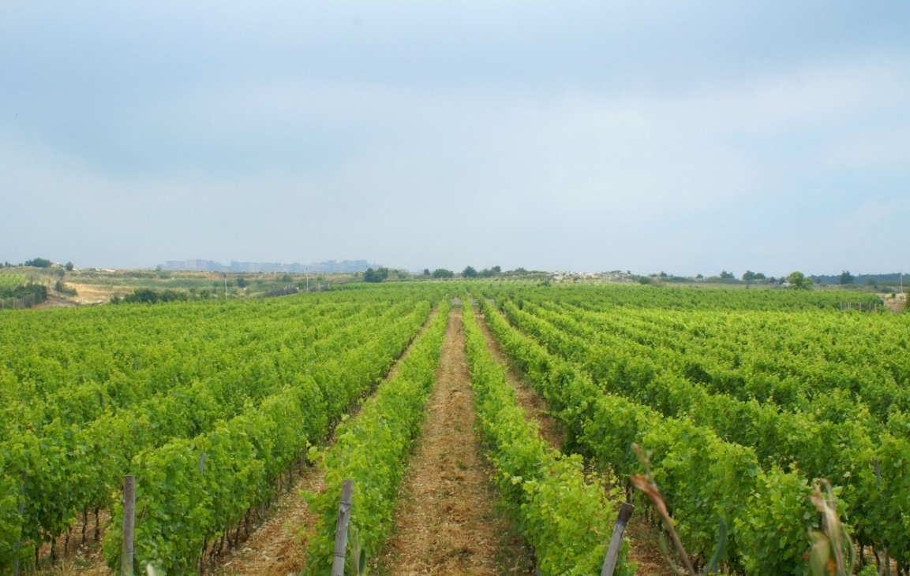
Cene: 3 portate con bevande incluse
**ALTO LIVELLO:
Strutture: Resort Spa, Relais, Castelli Spa, Hotel 4-5 stelle
Cene: Cene degustazioni gourmet o 4 portate. Bevande incluse

Programma
GIORNO 1

Degustazione vini con cena: Una ricca degustazione di vini nella splendida cornice di Orvieto, accompagnata da un'ottima cena a base di prodotti tipici umbri.

Scoprirai i vini del territorio di Orvieto e avrai l’opportunità di degustarne alcuni tra i migliori come l’Orvieto classico DOC, una delle eccellenze del territorio. Un vino bianco secco apprezzabile a tutto pasto, perfetto in abbinamento a formaggi poco stagionati. Ottimo anche come vino da meditazione. Questo territorio, su cui la vite si coltiva sin dall’antichità, è capace inoltre di regalare dei rossi dalla grande eleganza e struttura. Li potrai degustare, assieme a dei vini classici come il cabernet o il sangiovese, in abbinamento alle pietanze tipiche del luogo. Infatti oltre ai vini, vivendo questa esperienza, avrai l’opportunità di assaporare le pietanze tipiche della tradizione umbra durante la cena (o pranzo) che accompagnerà la degustazione vera e propria.

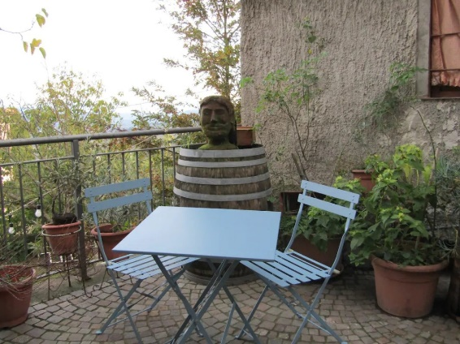
Il tutto sullo sfondo di Orvieto, una delle più belle città medievali italiane, che si erge maestosa in cima alla rupe con lo splendido duomo e tutte le alte testimonianze del suo glorioso passato.

GIORNO 2

Escursione Monterubiaglio con degustazione: Alla scoperta delle tradizioni e dei segreti del borgo di Monterubiaglio, un piccolo borgo nel sud dell’Umbria splendidamente conservato e ancora vivo e vivace grazie agli abitanti che popolano le sue case e i suoi vicoli. Visita dei suoi vicoli, della caratteristica cantina in grotta con assaggio di vino e prodotti tipici

Monterubiaglio è un piccolo borgo nel sud dell’Umbria. Splendidamente conservato e ancora vivo e vivace grazie agli abitanti che popolano le sue case e i suoi vicoli. Al centro del paese si trova la piazza con il castello e, poco distante, la chiesetta. L’impatto è suggestivo e affascinante, ed è proprio qui che potrai vivere questa fantastica esperienza.

I Gestori della cantina ti attenderanno in piazza. Da dove inizierà la prima parte dell’attività con un piccolo giro del borgo, guidati da chi meglio lo conosce: i suoi abitanti. I tuoi accompagnatori vivono in questo borgo da generazioni e ne conoscono ogni angolo. Nessuno meglio di loro potrà farti scoprire i suoi segreti. Al termine del breve giro farai una sosta nella piccola piazzetta di fronte alla chiesa per una prima degustazione di prodotti tipici. Saranno tutti rigorosamente selezionati e provenienti da produttori locali. Imparerai quindi a conoscere le tipicità del territorio.

Subito dopo inizierà la visita alla fantastica cantina sotterranea. Preparati a vedere qualcosa di molto raro! Infatti questa famiglia, in completa controtendenza, ha deciso di riaprire gli ambienti delle vecchie cantine del borgo che per ragioni di praticità erano stati dismessi. Oggi, dimostrando resilienza e amore per il territorio, i gestori le hanno riattivate e rese operative per la produzione. È qui che viene trasportata l’uva raccolta nei campi. Qui il mosto viene messo in fermentazione e il vino ad invecchiare. Difficilmente troverai qualcosa di simile altrove.

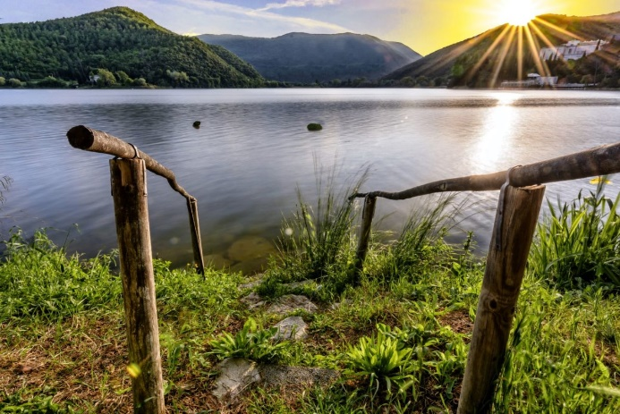
All’interno della cantina potrai scoprire tutto sulle tecniche artigianali di produzione del vino. E potrai assaggiarlo, imparando ad abbinarlo con altri prodotti tipici del territorio. Inoltre ad attenderti troverai una piccola sorpresa: frammenti di arte rurale sono chiaramente visibili all’interno della grotta. Incisioni di bassorilievi nella roccia. In particolare raffigurano scene di vita contadina, scolpite dal nonno della famiglia: un vero tuttofare nonché appassionato di scultura.

GIORNO 3

Escursione Marmore: Splendida escursione alla Cascata delle Marmore con partenza dal parco seguendo i sentieri che sfiorano il flusso d'acqua fino al piccolo borgo di Piediluco costeggiando il lago.

Con questo splendida escursione alla Cascata delle Marmore ti condurremo in un viaggio a strettissimo contatto con la natura. La zona in questione, nonostante la presenza dell’uomo fin da tempi antichissimi, è riuscita a conservare una biodiversità notevolissima.

Partiremo dal parco della Cascata delle Marmore seguendo i sentieri che inizialmente ci porteranno vicinissimo al flusso d’acqua, fino a sentirne il boato. Raggiungeremo quasi immediatamente il primo salto e sosteremo presso il punto panoramico che ci regalerà una splendida vista su tutta la Valnerina. Continueremo il tragitto verso Piediluco costeggiando il “canale drizzagno”, opera che va ad alimentare la cascata e la centrale di Galleto.

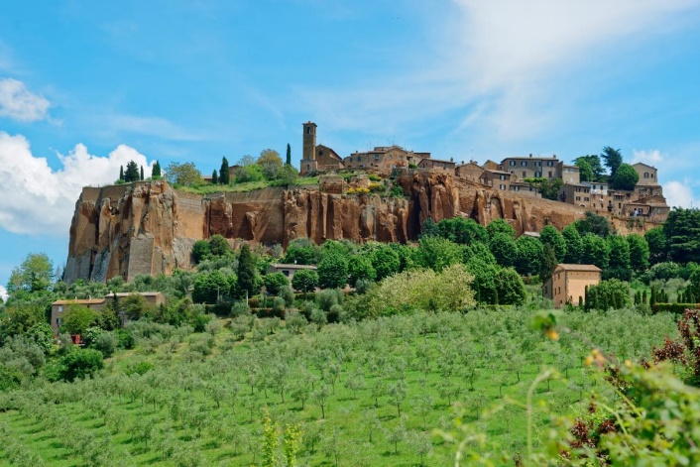
Proseguiremo poi percorrendo l’ultima parte dell’itinerario, caratterizzato da tratti in asfalto e pianeggianti, fino a raggiungere il paese di Piediluco e lo faremo costeggiando il lago, che ci regalerà delle vedute mozzafiato così immerso nel verde delle montagne. Avremo, inoltre, l’opportunità di ammirare alcune singolari formazioni vegetali che crescono lungo le sponde del lago.

GIORNO 4

Trekking anello della rupe di Orvieto: Un tour tematico di Orvieto, camminando tra necropoli e pareti di tufo. Il percorso parte dalla Fortezza di Albornoz, raggiungibile in funicolare, e si sviluppa lungo l’anello della rupe che costeggia il promontorio tufaceo alla scoperta delle antiche necropoli etrusche.

Scopri l’antica capitale etrusca sede del grande santuario federale, camminando tra necropoli e pareti di tufo. Il trekking a Orvieto parte dalla Fortezza Albornoz, raggiungibile in funicolare, e si sviluppa lungo l’anello della rupe che costeggia il promontorio tufaceo. Si raggiunge così la misteriosa Necropoli Etrusca del Crocefisso del Tufo, per poi riprendere il cammino fino al versante sud della rupe. Una variante conduce dritti al duomo: si attraversa quindi la città lungo l’antico decumano fino ai sentieri che riscendono a valle.

L’itinerario attorno ad Orvieto si sviluppa esclusivamente su sentieri selciati, battuti e pavimentati, privi di settori sdrucciolevoli. I tratti fangosi sono assenti in caso di pioggia recente. Frequenti i saliscendi, con pendenze perlopiù di media-bassa entità: soltanto sporadiche porzioni risultano accentuate, ma il lungo tratto finale di uscita dalla città risulta in discreta discesa. Sono comunque rari i settori esposti ai venti e l’itinerario è perlopiù soleggiato, ma non mancano zone in ombra. Lungo il percorso è presente un punto di ristoro; rifornimento acqua è possibile soltanto nell’ultima parte dell’escursione. Al termine dell’escursione è prevista una sosta finale ad Orvieto, con possibilità di bar, ristoranti o altro.

**** FINE DEI NOSTRI SERVIZI****

